Фотовыставка
"Мы за здоровый образ жизни"

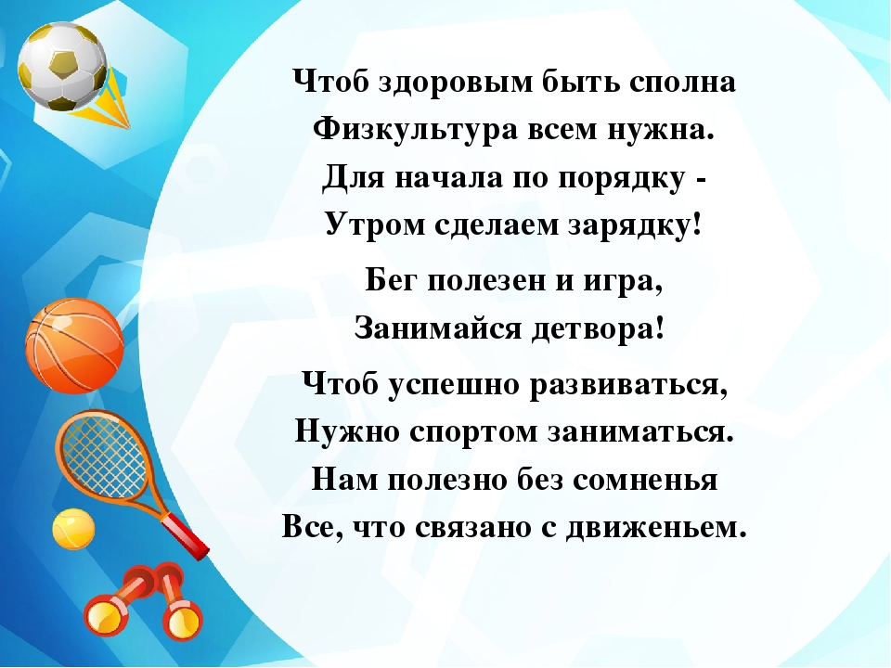

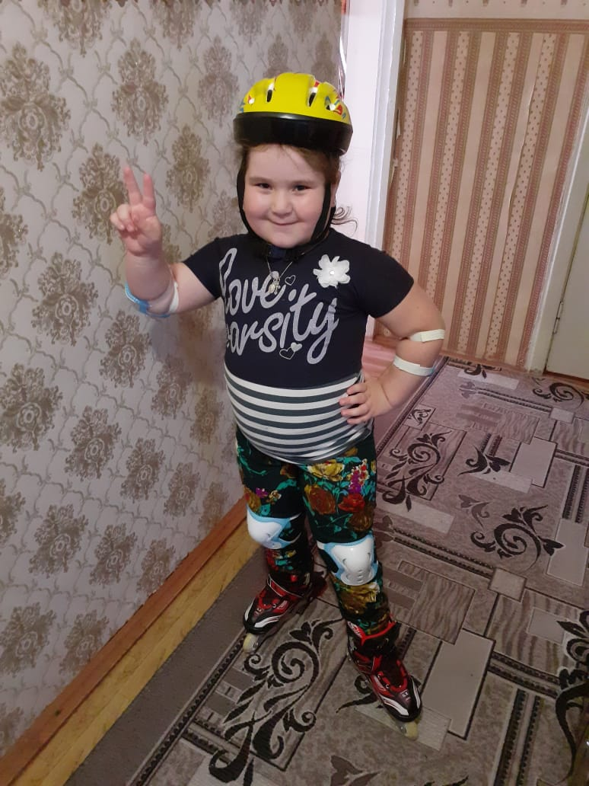

Полине ролики купили.
Всем, как надо, снарядили.
Шлем на голову надели,
Руки ,ноги - "приодели".
Вот стоять и научилась!
Ну держите!!!По-ка-ти-лась!!!
Удивлю ещё я вас-
Покажу вам высший класс!
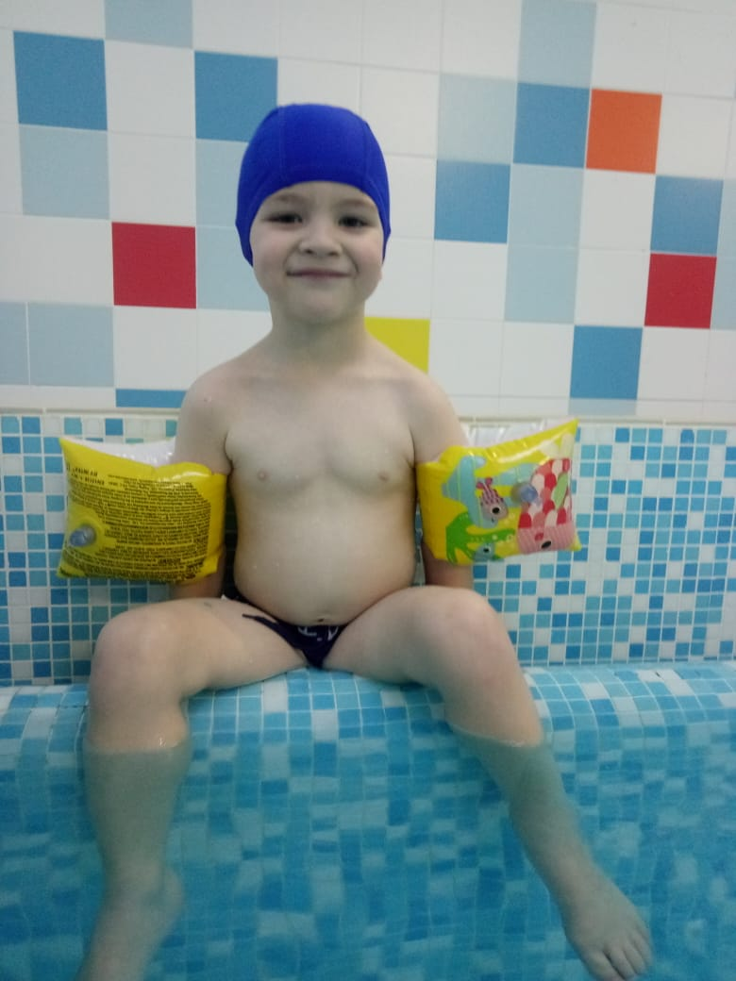

Очень любим свой бассейн.
Плавать обожаем все,
Приходите, всех зовем –
Дружно вместе поплывем!

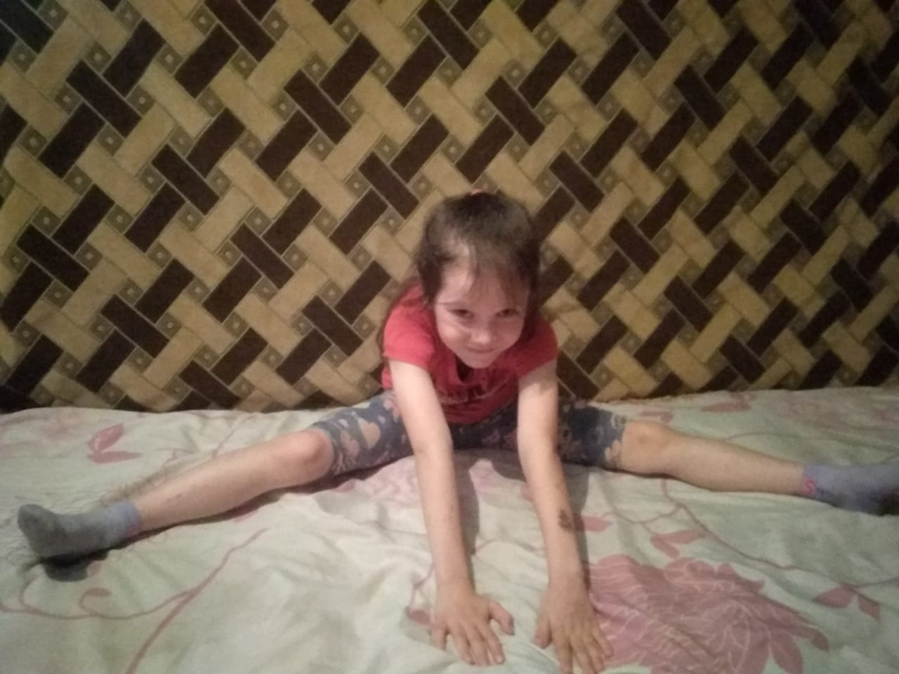

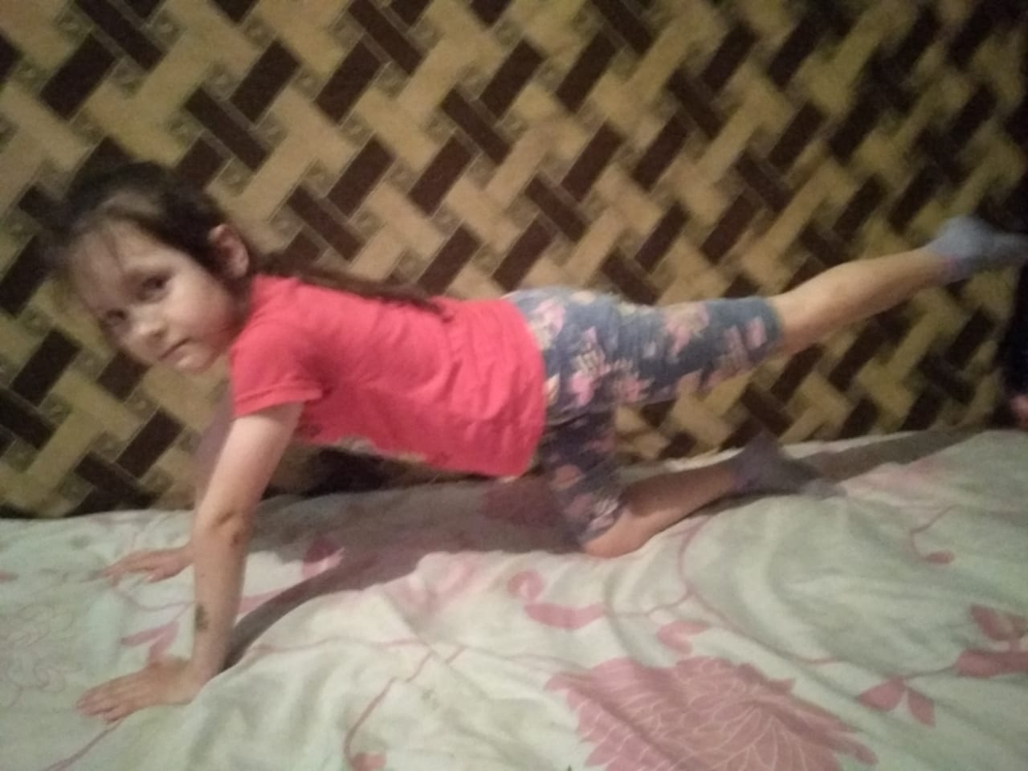

Кто с зарядкой дружит смело,
Кто с утра прогонит лень,
Будет смелым и умелым,
И веселым целый день.
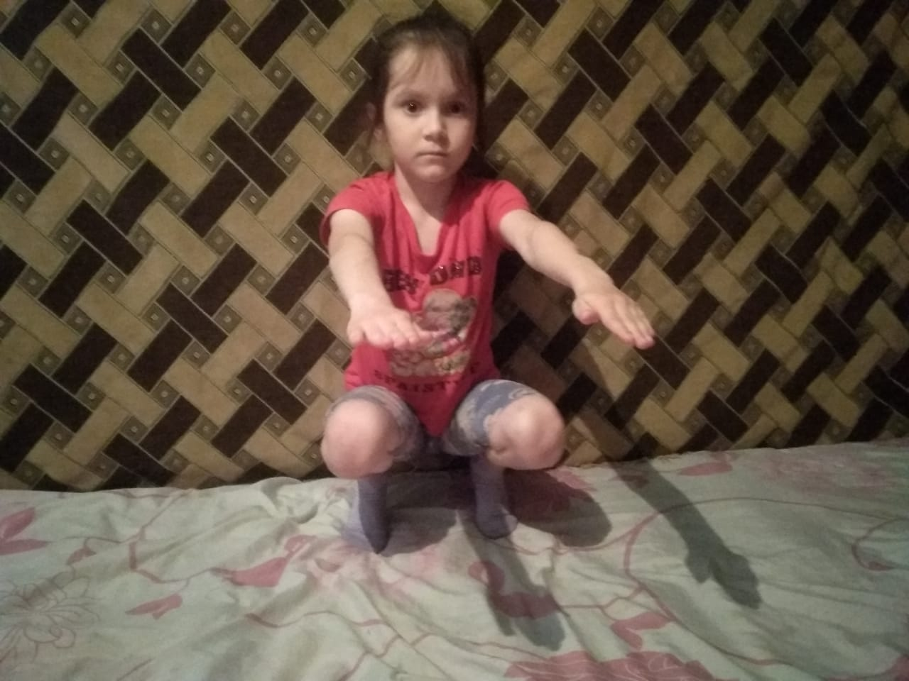
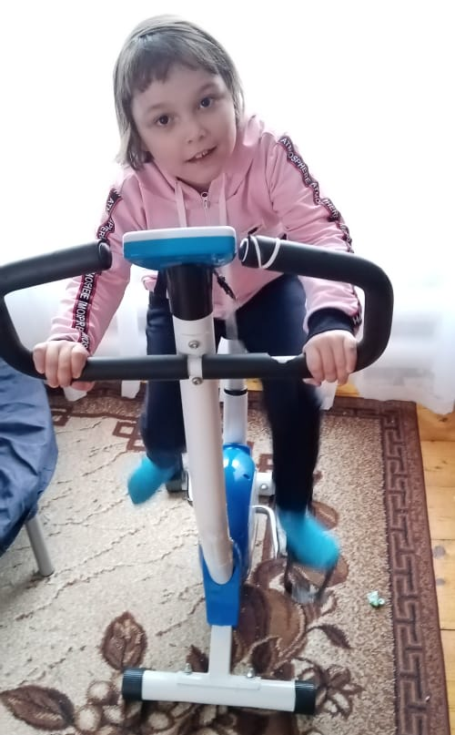
Сижу, кручу педали, но никуда не еду
И ни в какие дали и ни в какие дебри
В уме я представляю грунтовую дорогу
И жму я на педали - я еду на природу
Сосновыми лесами иль по тропе вдоль речки
По спускам и подъемам, как время быстротечно
И я кручу педали, я набираю скорость
Мечтаю о свободе верхом на тренажере
Кручу свои педали и никуда не еду
А мне бы так хотелось по радуге да в небо!
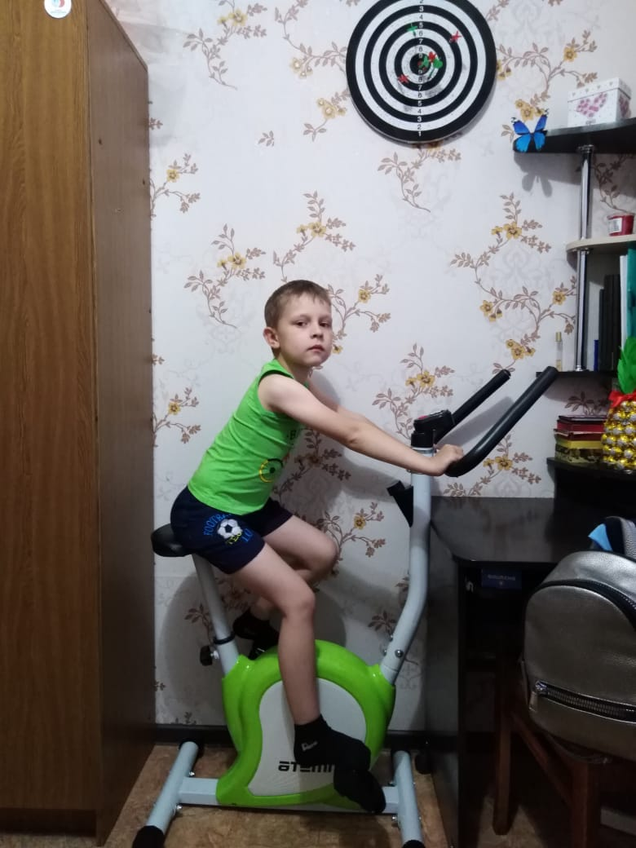
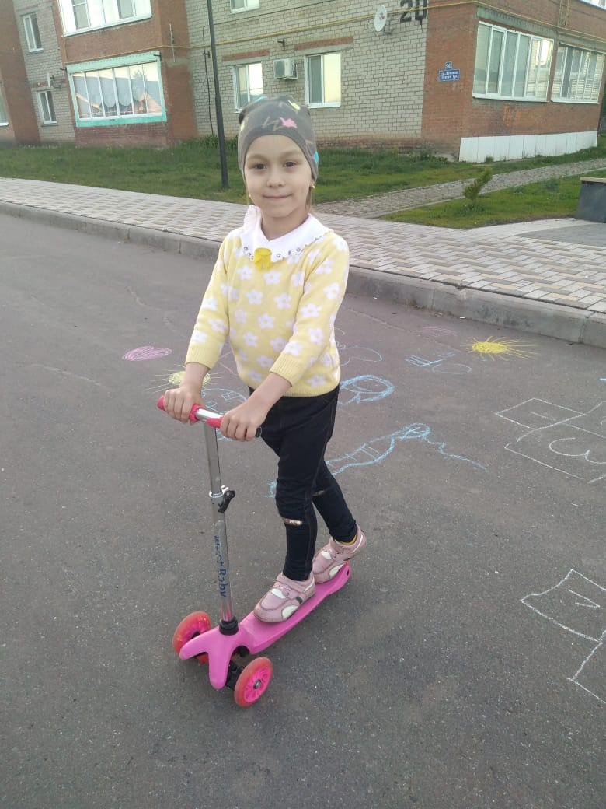

На прогулку самокат,
Взять сегодня надо.
Прокачу на нем ребят
С ветерком до сада.

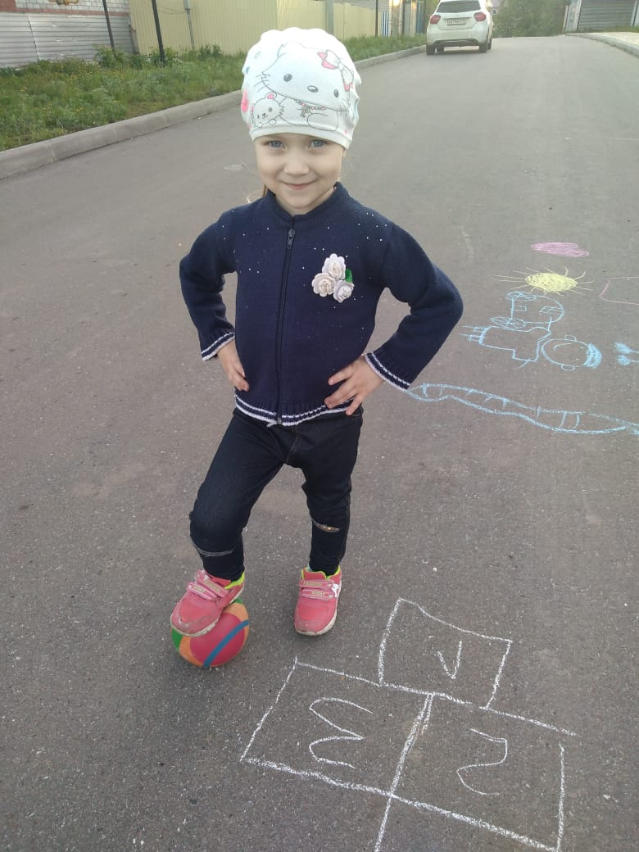 Разноцветный колобок,
Он тебе подставит бок,
Он и боли не боится,
Любит прыгать и катиться!
Кто же весело так скачет?-
Мой веселый, звонкий мячик!
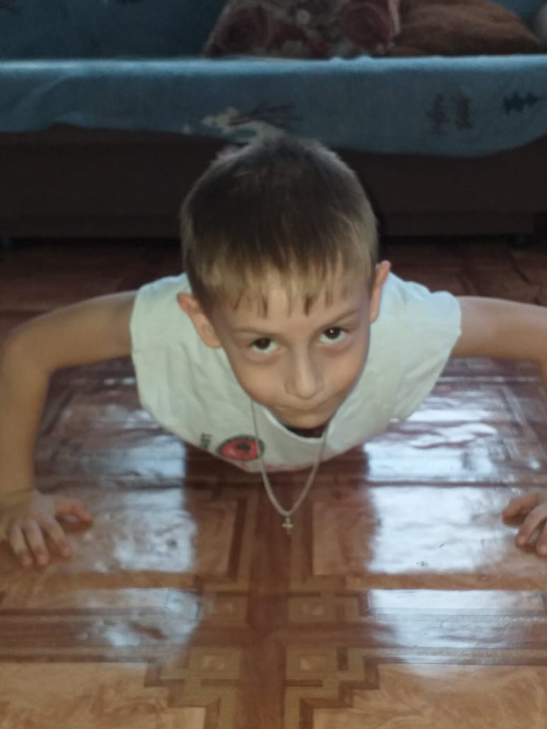

Утром рано поднимайся,
Бегай, прыгай, отжимайся!
Для здоровья, для порядка,
Людям всем нужна зарядка!

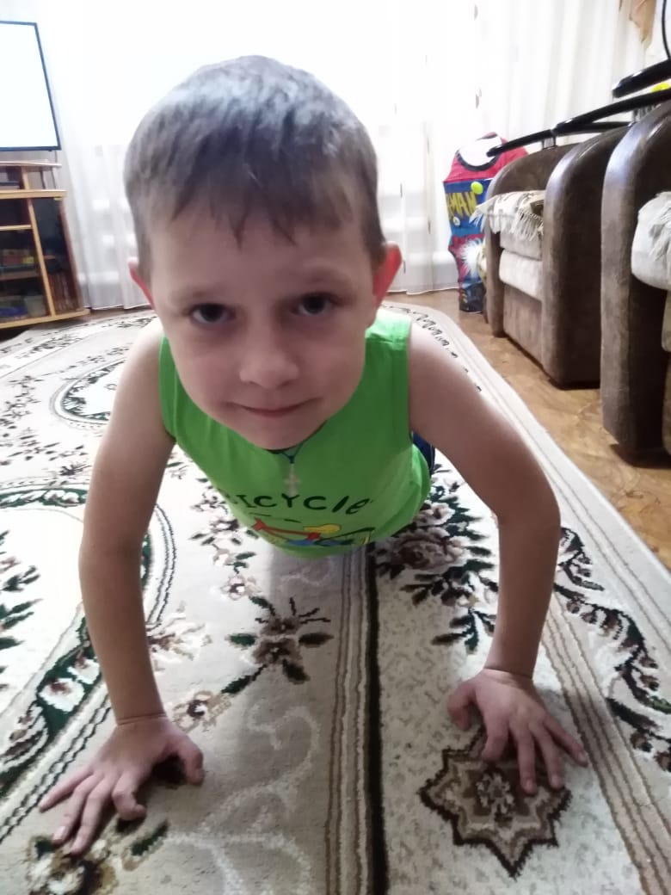
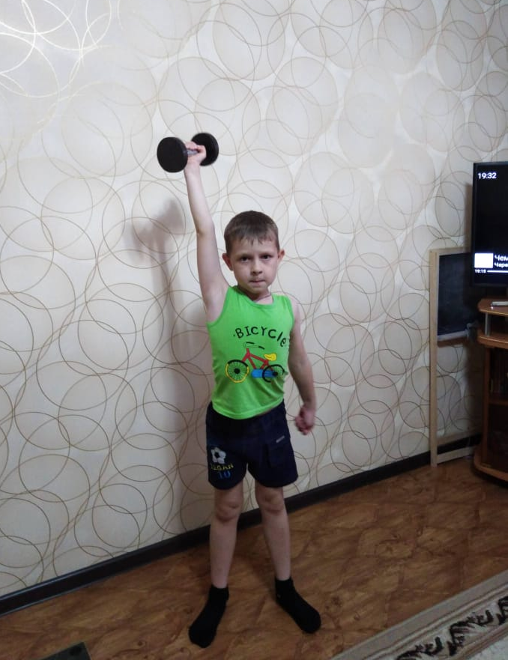

Два шара на рукоятке —
Применяют при зарядке:
Мышцы крепки — сделать цель.
Тот снаряд зовут — гантель .
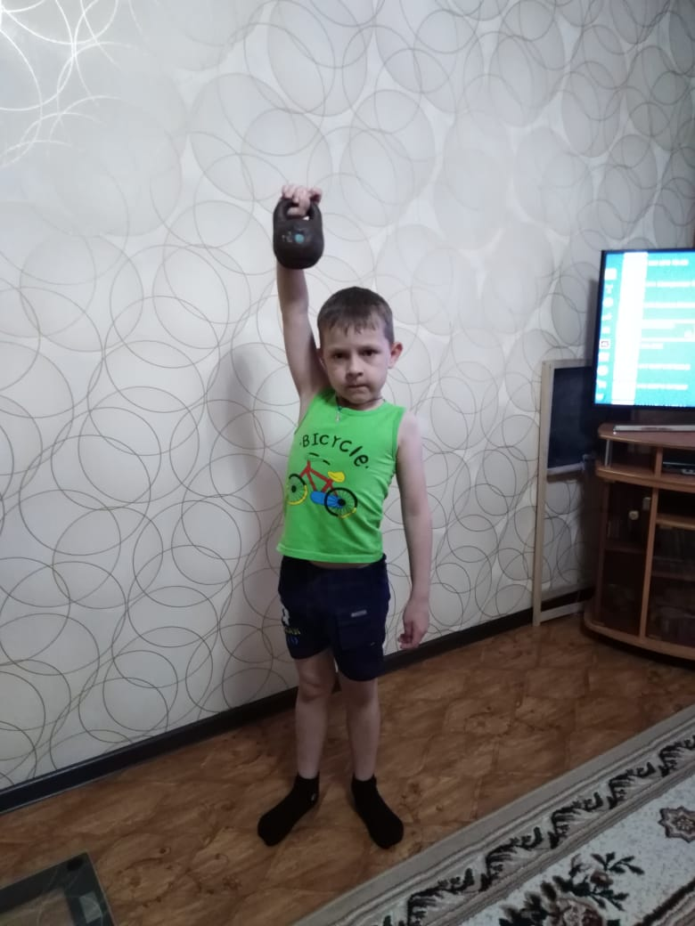 Я смотрю у чемпиона,
Штанга весом в четверть тонны.
Я хочу таким же стать,
Чтоб сестренку защищать.
Буду я теперь в квартире,
Поднимать большие гири!

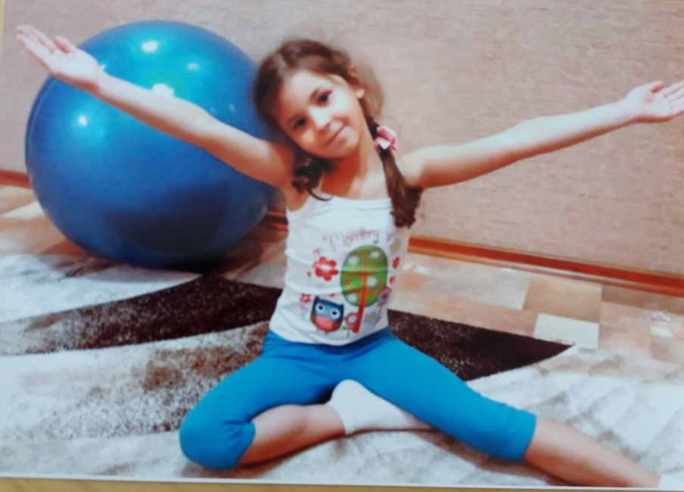

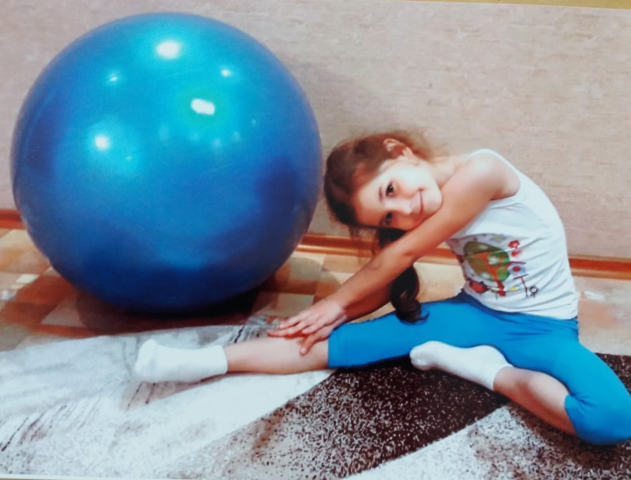

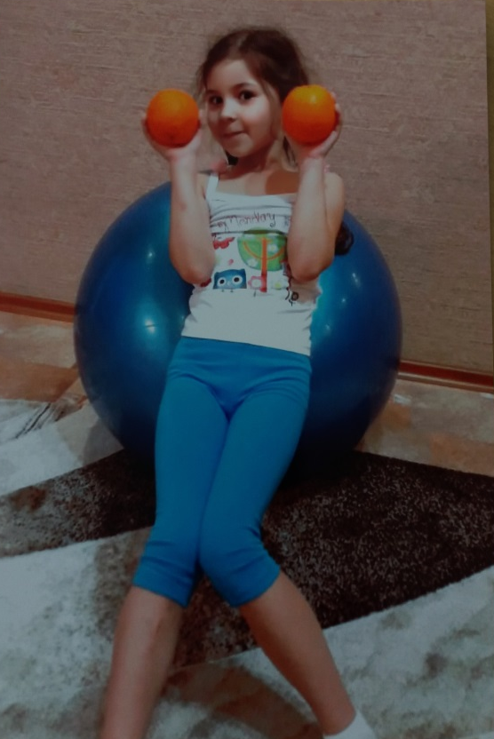
Спорт приходит в каждый дом,
Даже в тот, где мы живем.
Спортом ты скорей займись,
Будь здоровым на всю жизнь.

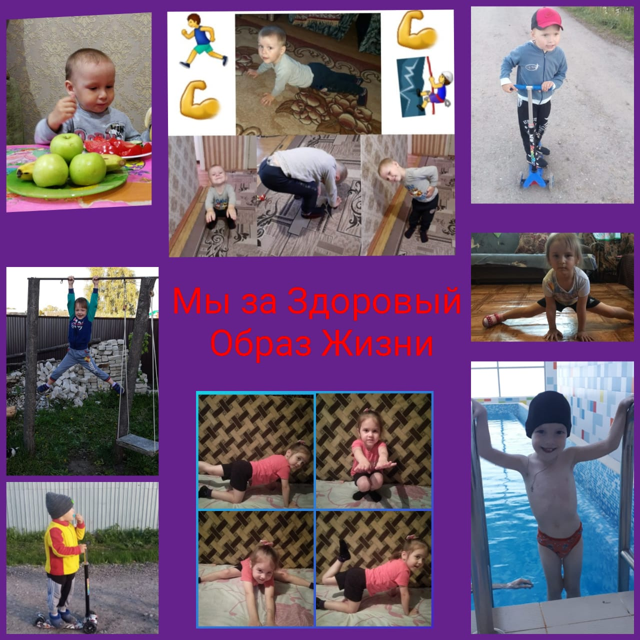
Спорт – это здоровье,
Спорт – это успех,
Спорт – это прикольно,
Спорт – это для всех!

